1. **创建第一个仓库**

**所有代码推到github上面，gitee在创建时直接用github的url地址，可以实现数据的实时更新**

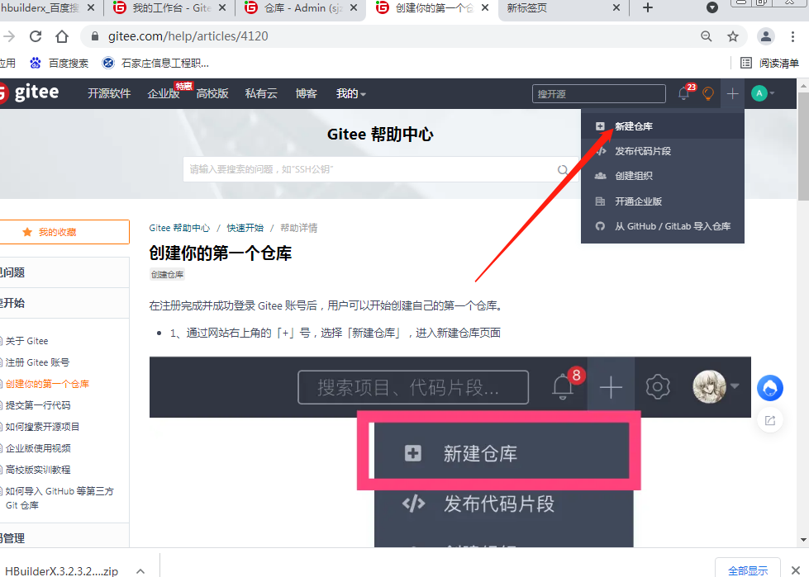

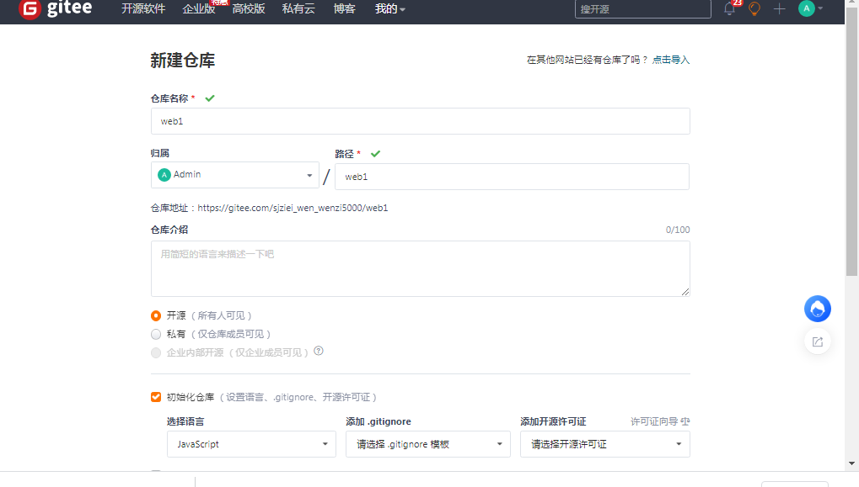



1. **将代码提交到服务器上**
2. **复制远程仓库地址**

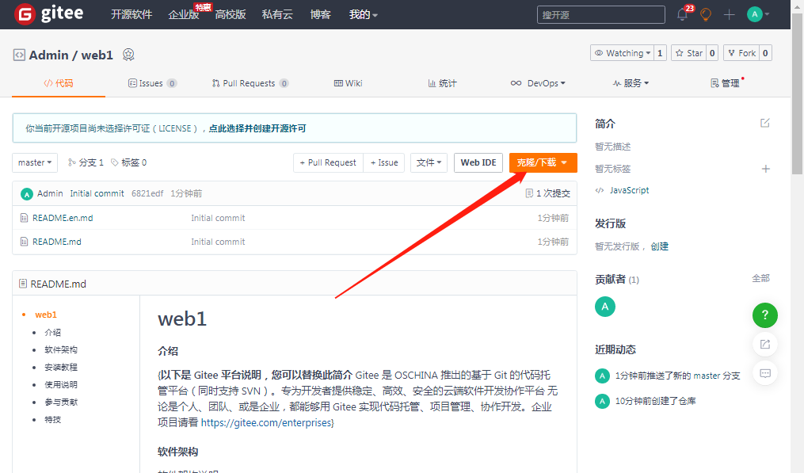

1. **将 远程仓库 clone到本地**

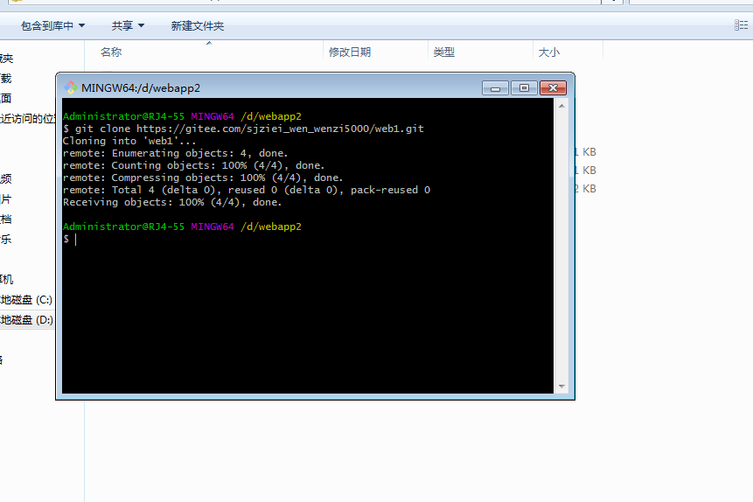

1. **在 clone下来的文件夹下创建项目**
2. **配置 Git 的用户 和 邮箱**

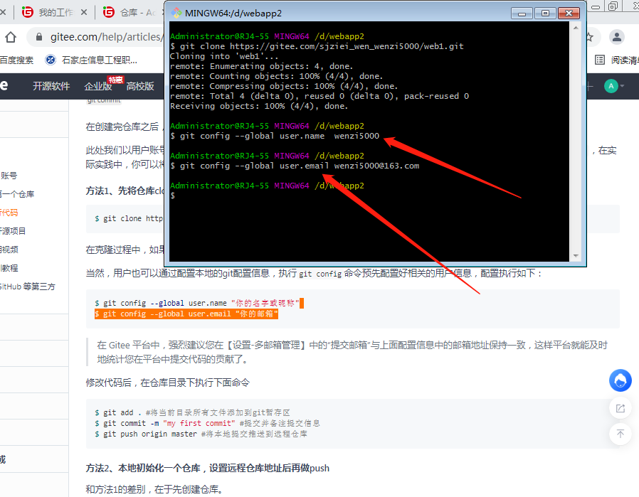

1. **#将当前目录所有文件添加到git暂存区**

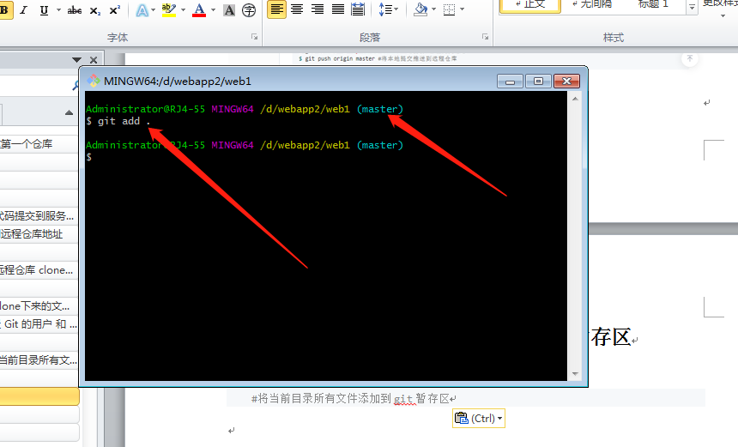

#将当前目录所有文件添加到git暂存区

1. **提交到本地仓库**

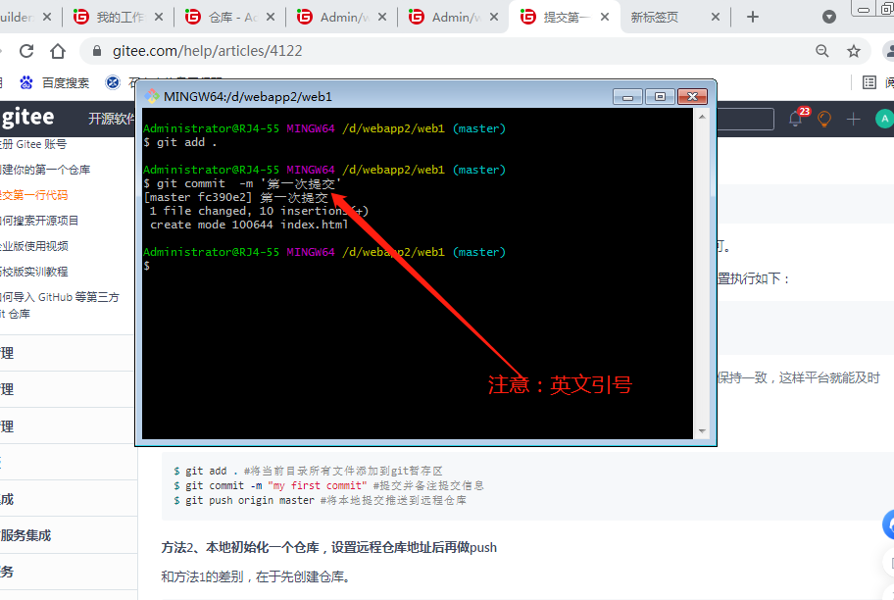

1. **将本地仓库内容 push 到远程仓库**

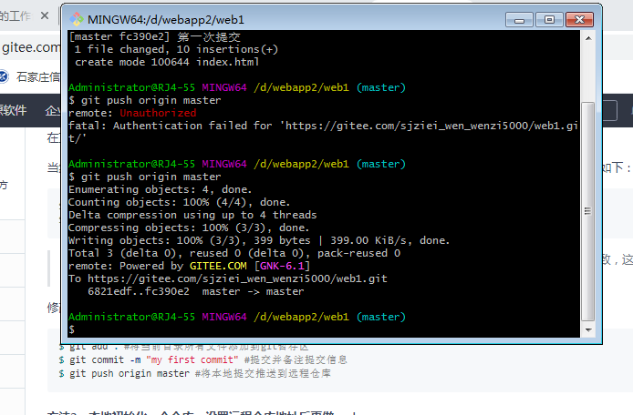

1. **将 远程仓库的变动pull到 本地**

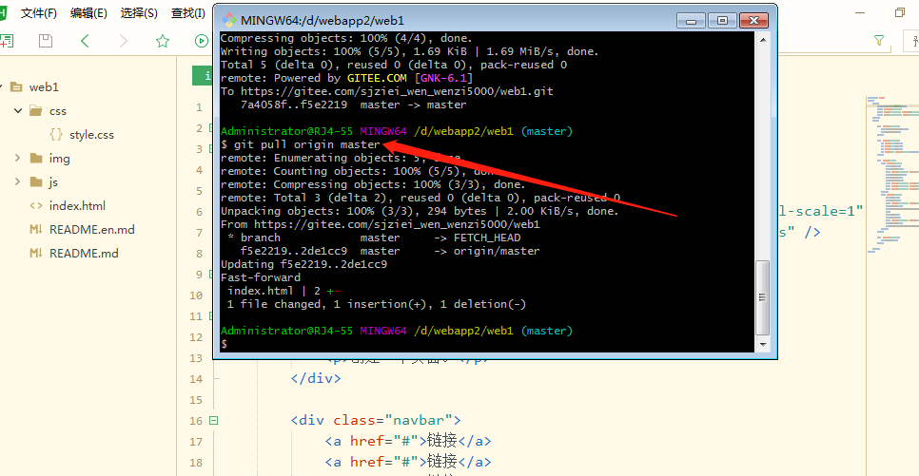

**gitee集成idea**

商店下载gitee插件,绑定账号

创建项目时还可以直接导入github的https url直接导入github的仓库